NOTIONS DE DROIT
Les formes sociales
Le droit offre au créateur des formes juridiques d’organisation qui présentent des caractéristiques spécifiques.
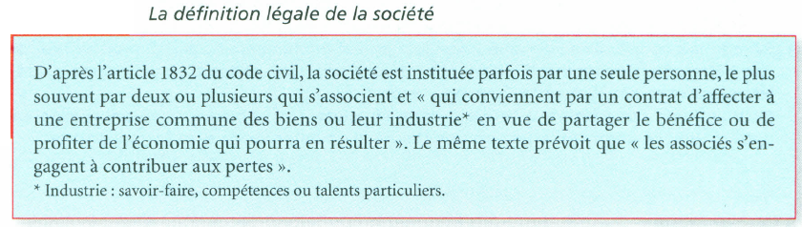
Le créateur fera son choix en fonction de plusieurs critères :
I LES CRITÈRES QUI S’IMPOSENT AU CRÉATEUR

- Les contraintes liées à la nature de l’activité :
Les activités peuvent être de nature commerciale, artisanale, industrielle, ou civile (agricole ou profession libérale).
En fonction de l’activité, certains statuts juridiques sont imposés ou interdits. Par exemple, un débit de tabac est obligatoirement en entreprise individuelle ou en SNC. En revanche, une personne exerçant une activité d’assurance ne peut utiliser le statut de SNC.

- Les contraintes liées au but lucratif ou non lucratif de l’activité

Le but lucratif suppose que l’objectif est de réaliser des bénéfices qui seront redistribués aux créateurs de l’entreprise. Les deux structures à but non lucratif sont l’association et la société coopérative.
L’association est une convention par laquelle plusieurs personnes mettent en commun leurs connaissances ou activités dans un but autre que partager les bénéfices. Elle peut réaliser es bénéfices mais ils ne peuvent pas être redistribués aux membres de l’association. Ils seront réinvestis dans l’association.
La coopérative est une entreprise dont l’objectif est de satisfaire les besoins économiques de ses membres en supprimant les intermédiaires pour leur faisant profiter d’économies.
Ex : réduction des coûts de revient ou d’achat des produits.
Les sociétaires d’une coopérative en sont les actionnaires et sont des clients (ex : crédit mutuel), des commerçants (ex : biocoop), des salariés ( ex : scop COMEC ). Chacun des sociétaires participe à égalité aux élections des dirigeants et à la prise e décisions sur le principe « 1 homme= 1 voix »
II LES AUTRES CRITÈRES DE CHOIX D’UNE STRUCTURE JURIDIQUE
- Les motivations liées à la protection du patrimoine du débiteur (responsabilité de l’entrepreneur)

La structure juridique choisie par le créateur dépend des risques qu’il est prêt à prendre par rapport à son patrimoine, c’est-à-dire de l’étendue de sa responsabilité en cas de perte de l’entreprise.
Le patrimoine est l’ensemble des droits et obligations d’une personne, évaluable en argent. Il est une émanation de la personne. Tout patrimoine appartient à une personne et toute personne a un patrimoine et un seul.
Certaines structures juridiques permettent de créer un patrimoine distinct du patrimoine personnel de l’entrepreneur, ce qui limite ses risques. Dans ce cas, la responsabilité engagée sera plus ou moins étendue en fonction du statut juridique choisi.
a) structure juridique et patrimoine :
 |  | FONDEMENT | RESPONSABILITÉ
ENTREPRISE INDIVIDUELLE | EI | L’entreprise n’a pas d’existence juridique propre et donc pas de patrimoine propre  Elle est confondue avec la personne du créateur de l’entreprise.  Elle n’a pas la personnalité juridique | Illimitée : l’ensemble du patrimoine d e l’entrepreneur répond des dettes de l’entreprise  Patrimoine très peu protégé  Depuis 2008, les biens fonciers peuvent être protégés s’ils ne sont pas affectés à un usage professionnel
 | EIRL |  | L’entrepreneur individuel peut créer un patrimoine professionnel, appelé patrimoine d'affectation, qui seul peut être saisi en cas de difficultés :  Il doit affecter à ce patrimoine :  - obligatoirement, tous les biens, droits, obligations, sûretés qui sont nécessaires à l'activité de l'EIRL et dont il est titulaire,  - facultativement, les biens, droits, obligations, sûretés qu'il utilise dans le cadre de son activité.
 |  | FONDEMENT | RESPONSABILITÉ
ENTREPRISE SOCIÉTAIRE | Sociétés de personnes  Ex : SNC, SCOP | Confiance entre les associés : ils se choisissent en fonction de leurs compétences | Illimitée :  Resp. indéfinie : au-delà des apports  Resp. solidaire : chaque associé peut être poursuivi pour l’intégralité de la dette, quitte à se retourner contre les autres associés pour se faire rembourser.  RMQ : Pour la SCOP, les statuts peuvent en décider autrement
 | Sociétés de capitaux  Ex : SA, SAS | Capital apporté par l’associé. Les associés ne se connaissent pas forcément | Responsabilité limitée aux apports
 | SARL | Confiance entre les associés : ils se choisissent en fonction de leurs compétences | Responsabilité limitée aux apports sauf faute de gestion

b) Les autres moyens de protection du patrimoine :
- Les régimes matrimoniaux
Ils organisent les relations pécuniaires des époux mariés. Le créateur d’entreprise peut choisir un régime matrimonial qui le protégera en cas de difficultés financières dans son activité.
- Le régime de la communauté réduite aux acquêts : c’est le régime attribué à tous les couples mariés qui n’ont pas fait de choix spécifique au moment de leur mariage. Les biens et dettes des époux acquis avant le mariage restent propres. Tout ce qui est acquis (biens et dettes) pendant le mariage devient commun.
- Le régime de la séparation de biens : chaque époux détient la propriété des biens acquis avant et pendant le mariage. Chacun est responsable de ses dettes.
- Communauté universelle : L’intégralité des biens et dettes des époux (nés avant ou pendant le mariage) sont communs aux deux époux.
- Le PACS
IL instaure un principe de séparation des patrimoines : Chacun des partenaires reste propriétaire des biens et dettes qu’il acquiert avant et après la conclusion du PACS.

- Les motivations liées à l’exercice du pouvoir
 | SNC | SARL  EURL | Sociétés de capitaux :  SA SAS SASU | Entreprise individuelle  ( dont EIRL)
Type de société | Société de personnes : Elle repose sur la confiance que se font les associés.  ils se choisissent en fonction de leurs compétences, de leur personnalité et non pas en fonction du capital apporté… | Sociétés mixtes : Les associés se choisissent en fonction de leurs compétences et personnalité mais leur pouvoir dépend de la quantité de capital détenu | Sociétés de capitaux : Le choix des associés repose sur leur capacité à apporter des capitaux
Nombre d’associés | 2 minimum | De 2 à 100  Un seul pour l’EURL | SA : 7 minimum  SAS : 2 minimum  SASU : 1 | 1
Pouvoir des associés | Tous les associés ont le même pouvoir de décision (1 homme=1voix)  Les décisions se font normalement à l’unanimité. | Il est proportionnel au nombre de parts détenues  Les décisions sont prises par l’assemblée des associés à la majorité des voix. Le dirigeant est souvent l’actionnaire majoritaire. | Il est proportionnel au capital détenu. SA  - SA dirigée par un Conseil d’administration : Décisions prises par le CA ou par son président  - SA dirigée par un directoire  SAS : totale liberté pour la rédaction des statuts qui peuvent prévoir des modalités de fonctionnement « à la carte » | Le créateur exerce tous les pouvoirs.
Pouvoir du dirigeant | Le pouvoir du dirigeant dépend des statuts.  En principe : tous les associés sont gérants | Le dirigeant est souvent l’actionnaire majoritaire. Il peut prendre seul les décisions courantes.  Pour l’EURL, le gérant a seul le pouvoir de direction | Le pouvoir est variable en fonction des statuts.  Pour la SASU, le président a le pouvoir de direction
Modalités de cession des parts | La cession des parts est soumise à l’accord unanime des autres associés.  Pas de dérogation possible | La cession des parts est soumise à l’accord de la majorité des autres associés (50 % du capital) | Les parts sont librement cessibles
Révocation du dirigeant | Il faut une décision à l’unanimité des autres gérants. | Par décision des associés ayant 50 % des parts | Par décision des actionnaires ayant au moins 50% des parts.

- Les motivations liées au financement
 | SNC | SARL  EURL | Sociétés de capitaux :  SA SAS SASU | Entreprise individuelle ( dont EIRL)
Capital minimum | 0 € | 1 € | SA : 37 000 €  SAS et SASU: 1 € | aucun
Moyens de financements possibles | variables :  -apports des associés (Le recours à de nouveaux associés est limité.)  -crédit bancaire : la responsabilité illimitée et solidaire des associés permet d’obtenir facilement des crédits si l’un des associés a une fortune personnelle | Limités :  -apports des associés. Le recours à de nouveaux associés est limité.  -émission d’obligations  -crédit bancaire | Importants :  - apports des associés  -crédit bancaire  -émission d’actions(pour la SA uniquement)  -Emission d’obligations | Faibles :  -capitaux du créateur  -Emprunts bancaires (contre une garantie sur ses biens)

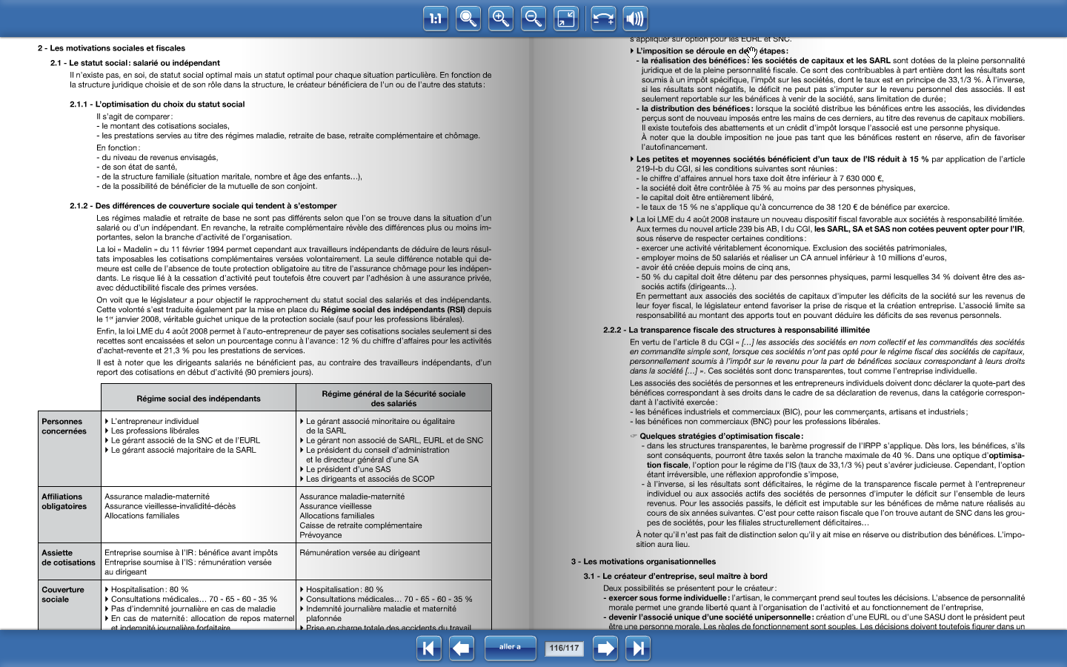
4) Les motivations liées au statut social du dirigeant

5) Les motivations liées au statut fiscal du dirigeant

 | Imposition de la personne du créateur | Imposition de la société
Principe | Les bénéfices réalisés sont soumis à l’impôt sur le revenu selon un barème progressif | Les bénéfices réalisés sont imposés à l’impôt sur les sociétés à un taux de 33.33%  Les dividendes perçus par les associés sont imposés à l’IR
Structures concernées | Entreprise individuelle  SNC et EURL (option possible pour l’IS) | SARL (option possible pour l’IR)  SA  SAS  SCOP
Les différents types d’organisation :
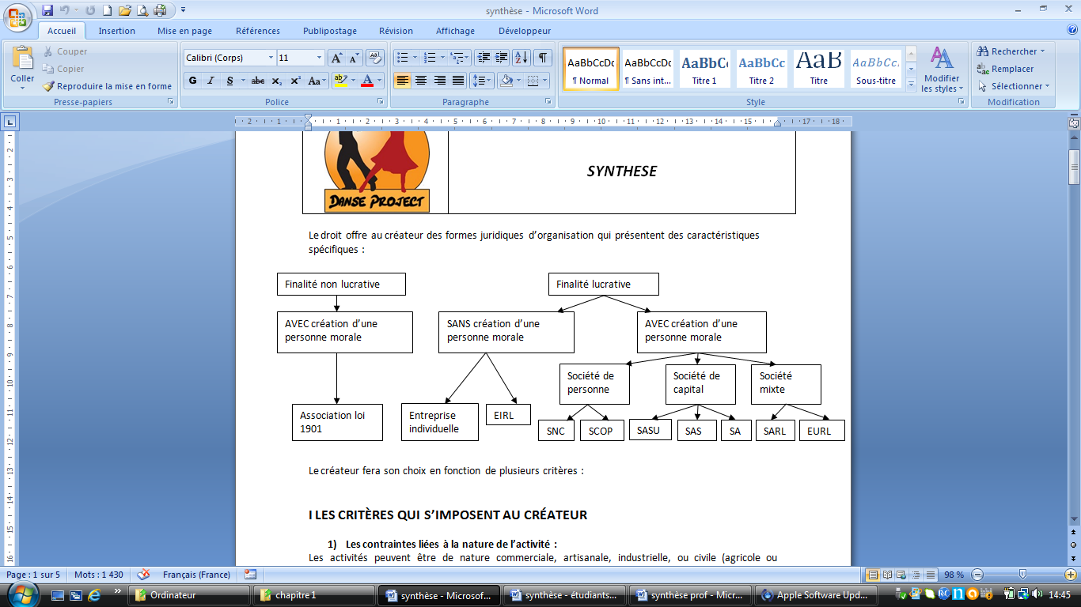
les critères de choix d’une structure juridique à but lucratif :

